班级动态(4.1)
一、来园基本情况
来园人数：应到26人，实到24人。
幼儿姓名 | 今日重点关注：主动签到 | 幼儿姓名 | 今日重点关注：主动签到
魏宇辰 | √ | 丁伊楠
仲焓杰 | √ | 王诗妍 | √
夏梓殊 | √ | 童之瑶
戴千尧 |  | 杨婉妤 | √
陆梓豪 |  | 高羽彤 | 请假
牛宇轩 | √ | 张钰颖 | √
施宸羽 | √ | 邓若熙
仲志豪 | √ | 李易昕 | √
顾思涵 | √ | 车书同 | √
吴钦忱 | √ | 张少禹 | √
王梓妍 | √ | 李匀禾
徐欣瑶 | √ | 孙沐煦 | √
丁子琋 | 请假 | 黄星晨 | 请假
注：主动签到“√，未主动签到“ ”
- 集体活动：
语言《春天的电话》
《春天的电话》是一则富有童趣的童话故事，主要讲述了小胖熊和动物伙伴们用打电话的形式互相传递春天来临的消息，描绘春暖花开的美好景象。童话还体现了小动物间互相关心的情感，其中动物的对话是该活动的重点，其次动物的电话号码的记忆也是活动的一大难点。本次活动主要运用PPT，让孩子在图片的帮助下理解故事内容，并尝试角色扮演，体验小动物们之间相互关心、相互分享的快乐。活动中，孩子们能够积极参与其中，孙沐煦、张少禹、车书同、李易昕、邓若熙、张钰颖、王诗妍、童之瑶、杨婉妤、仲焓杰、夏梓殊、牛宇轩、施宸羽、顾思涵、吴钦忱、王梓妍、徐欣瑶能在理解故事内容的基础上，学说故事中的对话，进一步感知春天的季节特征。在讲述过程中栩栩如生。车书同、邓若熙、王诗妍、童之瑶、仲焓杰、夏梓殊、牛宇轩、施宸羽、顾思涵、吴钦忱、王梓妍还能积极参与肢体表演，在表演中体验小动物们之间相互关心、相互分享的快乐。
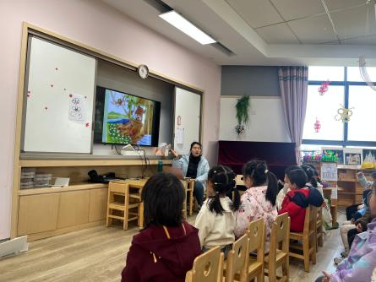 | 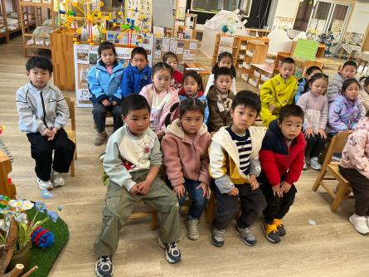 | 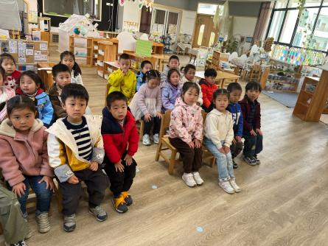

- 户外活动
今天由于不参加户外混班游戏，根据孩子们的兴趣，今天选择了大型滑滑梯游戏，孩子们在攀爬、平衡、跨越中锻炼肢体协调性，由于滑滑梯入口相对固定，孩子们也能有序排队进行游戏。

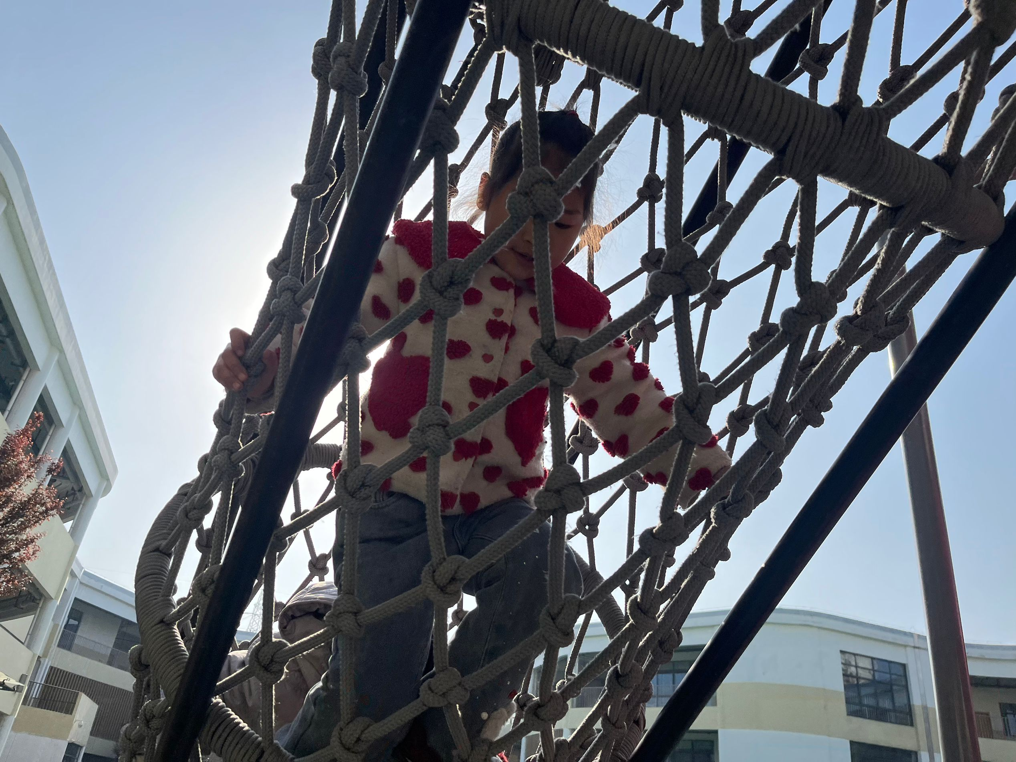 | 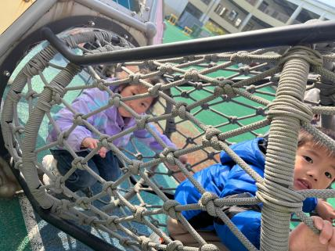 | 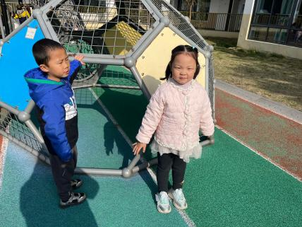
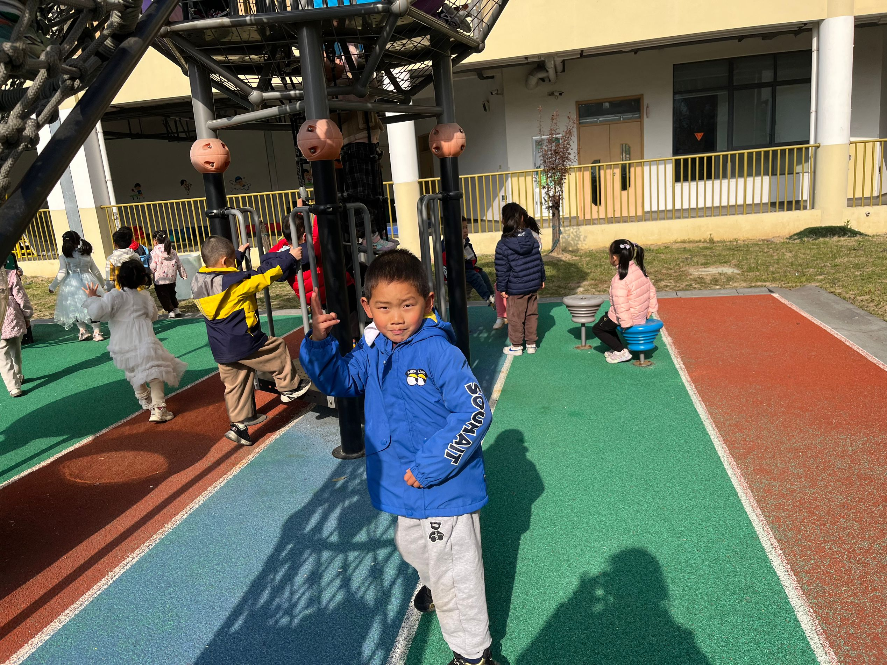 | 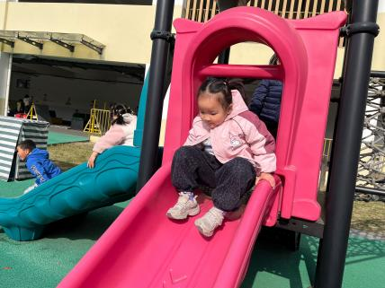 | 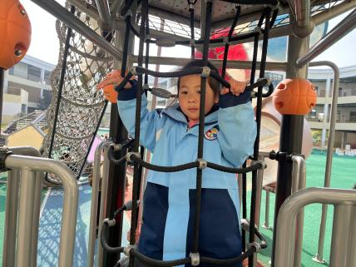

四、生活活动：
1.早点：鲜牛奶、甘薯
2.午餐：牛肉炒饭、羊肚菌虫草花下滑汤
3.午点：马蹄雪梨羹、奶油刀切馒头
五、家园合作
4月份的故事分享已经正式启动啦，家长们根据孩子们的报名情况及时准备哦！期待孩子们的精彩分享。

